

宁波财经学院金融与信息学院

期 末 作 业 报 告

课程名称： | 《WEB前端开发》
项目名称：
班级名称： | 22信管Ｘ班
学号姓名： | 22XXX 张三
专业名称： | 信息管理与信息系统
完成时间: | 2024年6月

金融与信息学院制
一、项目需求和背景(一号标题，黑体四号, 段前段后0.5行，表和图要加题注)
随着互联网和移动设备的普及，企业对线上品牌形象、产品和服务展示的需求日益增长。本项目旨在为某科技公司或通用示例公司设计并实现一个响应式、多端适配的企业官网，能够在 PC、平板、手机等不同屏幕设备上均获得良好体验；同时具备动态交互效果、便于后续维护和扩展。
主要需求包括：
- 清晰展示公司品牌（LOGO、口号）、核心理念与价值观；
- 动态 Banner 轮播，重点突出主营业务或最新活动；
- “关于我们”模块，介绍公司简介、团队、价值观；
- “服务内容”或“产品展示”模块，展示主要产品/服务，用图文结合、图标辅助；
- “成功案例”模块，以轮播或卡片形式展示典型客户和效果数据；
- “联系我们”模块，显示公司联系信息及在线表单，便于用户咨询；
- 响应式设计，支持多终端：大屏、平板、手机；导航在小屏可折叠为汉堡菜单；
- 交互体验：平滑滚动、导航高亮、返回顶部按钮、Tab 切换、表单验证等；
- 可扩展性：后续可接入 CMS 或后台管理系统更新内容；
- 良好的可访问性和性能优化：合理图片大小、懒加载、语义化标签。
本项目基于 HTML5、CSS3、JavaScript、Font Awesome 图标库等技术，进行前端页面开发，并演示主要交互逻辑（无后端，表单可集成第三方或模拟提交）。

二、响应式网站规划设计
结构设计与 LOGO
- LOGO：在页面左上角位置，点击跳转主页。建议提供透明背景 PNG 版本，以适配深浅背景。
- 站点主要结构：
  - Header（固定顶部）：LOGO + 主导航菜单 + 移动端汉堡按钮
  - Banner 轮播（Hero 区）：全屏或宽屏展示多张背景图轮播，覆盖文字、按钮
  - 关于我们（About）：左右并列（大屏：文本+图片），展现公司简介与价值观
  - 服务/产品（Services/Products）：图标卡片或 Tab 切换面板展示不同产品/服务
  - 成功案例（Cases）：轮播或网格卡片，配图片与文字说明
  - 联系我们（Contact）：左侧静态联系信息，右侧在线表单（姓名、邮箱、电话、主题、留言）
  - Footer（底部）：Logo 与口号、快速链接、服务支持、社交关注等，以及版权声明
  - 返回顶部按钮（Back-to-top）：滚动到一定高度时出现，点击平滑回到顶部
- 内容规划：
  - 每个模块标题与副标题；图文结合；图标使用 Font Awesome，提高识别度。
  - 文案示例：公司成立时间、核心团队介绍、服务优势、典型指标（数据分析、效率提升等）。
  - 图片素材：官网示例中的 images/ 目录下 slide1.jpg、about-us.jpg、product-.jpg、case-.jpg 等；请根据真实项目替换或优化。
- 技术方案概览
本项目前端主要采用 HTML5 语义化标签构建页面结构，使用 CSS3 Flexbox 与 Grid 进行布局、Media Queries 实现响应式适配；利用 JavaScript（Vanilla JS）实现交互逻辑，包括轮播、导航切换、表单验证、平滑滚动、高亮导航、返回顶部按钮等功能。图标引入 Font Awesome，提高视觉识别。为优化性能，可对图片做压缩与懒加载处理；利用 CSS 变量和预处理器（如 Sass，可选）优化样式维护；整个项目在 VSCode 等编辑器中开发，通过 Git 进行版本管理。
- 功能规划
序号 | 功能名称 | 主要内容描述
1 | 导航栏 | LOGO + 多项导航链接，滚动平滑跳转，对应页面各模块；移动端汉堡菜单折叠与展开。
2 | Banner 轮播 | 多张幻灯片自动/手动切换，覆盖主标题、副标题及按钮；可点击按钮跳转到指定模块。
3 | 关于我们模块 | 左侧文字介绍公司简介、团队及价值观；右侧展示公司形象图片；价值观项使用图标+标题+描述。
4 | 服务/产品模块 | 使用 Grid 或 Tab 切换，分别展示“网站开发”“移动应用”“电商”“数据分析”“云服务”“网络安全”等服务；图标+标题+简短描述+“了解详情”按钮。
5 | 成功案例模块 | 轮播或网格展示案例图片和文字说明，包括行业、项目目标、成果数据；“查看详情”链接。
6 | 联系我们模块 | 左侧列出地址、电话、邮箱/邮编、社交媒体链接；右侧在线表单包含姓名、邮箱、电话、主题下拉、留言、提交按钮，前端验证必填项。
7 | 返回顶部按钮 | 当页面滚动超过一定距离后出现，点击后页面平滑回到顶部，提高用户体验。
8 | 平滑滚动 & 导航高亮 | 点击导航链接或滚动页面时，当前所在模块在导航栏高亮；滚动行为平滑过渡。
9 | Tab 切换 | 在产品展示模块使用 Tab 按钮切换不同产品内容，只有 active Tab-pane 可见。
10 | 响应式适配 | 通过 Media Queries 实现 PC、平板、手机端不同布局：如导航折叠、图片尺寸调整、排版优化等。

2、技术方案
序号 | 技术名称 | 网站应用场合 | 效果说明
1 | HTML5 语义化标签 | 构建页面主要结构：header、section、nav、footer 等 | 提高可访问性与 SEO；结构清晰易维护
2 | CSS3 Flexbox/Grid | 不同模块内元素布局，如 about、services 网格、响应式排列 | 灵活布局，自动换行与对齐；提高开发效率
3 | Media Queries | 在不同屏宽条件下调整样式（导航、图片大小、列数等） | 保证多终端适配，提升用户体验
4 | JavaScript (Vanilla) | 轮播图逻辑、移动端菜单切换、平滑滚动、高亮导航、表单验证、案例轮播等 | 交互增强，页面动态效果，提升易用性
5 | Font Awesome 图标 | 各模块图标（价值观、服务项、社交链接、按钮图标等） | 视觉增强，减少自定义图标资源
6 | CSS 变量 / 预处理 | 可选：使用 Sass/LESS 管理颜色、间距等变量 | 提升样式维护性，可重用、易修改
7 | Git 版本管理 | 代码托管、分支管理、回滚等 | 保证开发流程规范、安全协作

三、页面的结构设计画出PC、ipad、手机端的页面结构图（至少2个pc与手机端）
(宝宝这里你补充一下结构图就可以了，刚好熟悉一下界面)
1. PC端页面结构
整体采用多行块状布局，每部分为独立section：
- 导航栏：固定顶部，左右布局（Logo居左，导航菜单居右）
- Banner：全宽轮播图+居中文字
- 关于我们：左右两栏（文字+图片）
- 服务内容：Grid网格（3×2）
- 产品展示：Tabs标签页（左右结构）
- 成功案例：轮播布局（图片+文字左右排列）
- 联系我们：左右两栏（信息+表单）
- 页脚：四列布局（Logo+3组链接）
2. 手机端页面结构
垂直单列布局：
- 导航栏：汉堡按钮替代桌面导航
- 所有模块转为单列：Banner文字适配屏幕，服务网格转为2列，产品Tabs垂直排列，案例轮播单列展示，联系表单上下排列

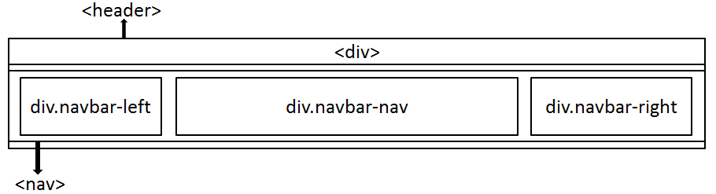
2、中屏幕（ipad）页面结构
3、小屏幕（手机）页面结构
<div>
<nav>
div.navbar-left
div.navbar-nav
div.navbar-right

四、代码及注释
(仅展示部分核心代码，具体以源码为准)
- 主页HTML5页面结构代码

<!-- 顶部导航栏 -->
<header class="header">
<div class="container">
<!-- LOGO区域 -->
<div class="logo">
<a href="index.html">
<img src="images/logo.png" alt="公司Logo" />
</a>
</div>

<!-- 主导航菜单（PC端显示） -->
<nav class="main-nav">
<ul>
<li><a href="#home" class="active">首页</a></li>
<li><a href="#about">关于我们</a></li>
<li><a href="#services">服务内容</a></li>
<li><a href="#products">产品展示</a></li>
<li><a href="#cases">成功案例</a></li>
<li><a href="#contact">联系我们</a></li>
</ul>
</nav>

<!-- 移动端菜单按钮（仅在≤768px时显示） -->
<div class="mobile-menu-btn">
<i class="fas fa-bars"></i>
</div>
</div>
</header>

<!-- 轮播图区域-->
<section id="home" class="hero">
<div class="carousel">
<!-- 三张轮播图（默认第一张激活） -->
<div class="slide active">
<img src="images/slide1.jpg" alt="Slide 1" />
</div>
<div class="slide">
<img src="images/slide2.jpg" alt="Slide 2" />
</div>
<div class="slide">
<img src="images/slide3.jpg" alt="Slide 3" />
</div>
</div>

<!-- 轮播图上的文字内容 -->
<div class="hero-content">
<h1>创新科技 引领未来</h1>
<p>我们致力于为企业提供最前沿的技术解决方案...</p>
<div class="hero-btns">
<a href="#contact" class="btn btn-primary">联系我们</a>
<a href="#services" class="btn btn-secondary">了解更多</a>
</div>
</div>
</section>

<!-- 关于我们区域 -->
<section id="about" class="about section">
<div class="container">
<div class="section-header">
<h2>关于我们</h2>
<p>专注于为客户提供最优质的服务</p>
</div>

<div class="about-content">
<!-- 左侧文字内容 -->
<div class="about-text">
<h3>公司简介</h3>
<p>我们是一家成立于2010年的科技公司...</p>

<!-- 公司价值观（Flex布局） -->
<div class="company-values">
<div class="value-item">
<i class="fas fa-medal"></i>
<h4>专业品质</h4>
<p>严格的质量管理体系</p>
</div>
<!-- 其他两个价值观项 -->
</div>
</div>

<!-- 右侧图片 -->
<div class="about-image">
<img src="images/about-us.jpg" alt="关于我们" />
</div>
</div>
</div>
</section>

<!-- 服务内容区域 -->
<section id="services" class="services section bg-light">
<div class="container">
<div class="section-header">
<h2>服务内容</h2>
<p>为您提供全方位的解决方案</p>
</div>

<!-- 服务网格（Grid布局） -->
<div class="services-grid">
<!-- 单个服务卡片 -->
<div class="service-card">
<div class="service-icon">
<i class="fas fa-laptop-code"></i>
</div>
<h3>网站开发</h3>
<p>提供响应式网站设计与开发...</p>
</div>
<!-- 其他五个服务卡片 -->
</div>
</div>
</section>

<!-- 产品展示区域 -->
<section id="products" class="products section">
<div class="container">
<div class="section-header">
<h2>产品展示</h2>
<p>我们的明星产品</p>
</div>

<!-- Tab导航系统 -->
<div class="product-tabs">
<!-- Tab切换按钮 -->
<div class="tab-nav">
<button class="tab-btn active" data-target="tab1">企业管理系统</button>
<button class="tab-btn" data-target="tab2">数据分析平台</button>
<button class="tab-btn" data-target="tab3">电商解决方案</button>
</div>

<!-- Tab内容区 -->
<div class="tab-content">
<!-- 第一个产品（默认激活） -->
<div id="tab1" class="tab-pane active">
<div class="product-info">
<!-- 产品图片 -->
<div class="product-image">
<img src="images/product-1.jpg" alt="企业管理系统" />
</div>
<!-- 产品详情 -->
<div class="product-details">
<h3>全能企业管理系统</h3>
<p>一站式企业管理解决方案...</p>
<!-- 产品特性列表 -->
<ul class="feature-list">
<li><i class="fas fa-check"></i> 多部门协同工作</li>
<!-- 其他特性 -->
</ul>
<a href="#" class="btn btn-primary">了解详情</a>
</div>
</div>
</div>

<!-- 其他两个产品 -->
</div>
</div>
</div>
</section>

<!--成功案例区域 -->
<section id="cases" class="cases section bg-light">
<div class="container">
<div class="section-header">
<h2>成功案例</h2>
<p>客户的成功就是我们的成功</p>
</div>

<!-- 案例轮播容器 -->
<div class="cases-slider">
<!-- 单个案例 -->
<div class="case-item">
<div class="case-image">
<img src="images/case-1.jpg" alt="案例1" />
</div>
<div class="case-content">
<h3>某大型制造企业数字化转型</h3>
<p class="case-category">行业：制造业</p>
<p>为客户打造了全面的数字化工厂解决方案...</p>
<a href="#" class="read-more">查看详情 <i class="fas fa-arrow-right"></i></a>
</div>
</div>
<!-- 其他两个案例 -->
</div>

<!-- 轮播导航按钮 -->
<div class="cases-nav">
<button class="prev-btn"><i class="fas fa-chevron-left"></i></button>
<button class="next-btn"><i class="fas fa-chevron-right"></i></button>
</div>
</div>
</section>

<!-- 联系我们区域 -->
<section id="contact" class="contact section">
<div class="container">
<div class="section-header">
<h2>联系我们</h2>
<p>期待与您合作</p>
</div>

<div class="contact-content">
<!-- 左侧联系信息 -->
<div class="contact-info">
<div class="info-item">
<i class="fas fa-map-marker-alt"></i>
<h3>公司地址</h3>
<p>浙江省宁波市海曙区学院路899号</p>
</div>
<!-- 其他联系信息 -->

<!-- 社交媒体链接 -->
<div class="social-links">
<a href="#"><i class="fab fa-weixin"></i></a>
<a href="#"><i class="fab fa-weibo"></i></a>
<a href="#"><i class="fab fa-linkedin"></i></a>
</div>
</div>

<!-- 右侧联系表单 -->
<div class="contact-form">
<form id="contactForm">
<!-- 表单字段 -->
<div class="form-group">
<input type="text" id="name" placeholder="您的姓名" required />
</div>
<!-- 其他表单字段 -->

<button type="submit" class="btn btn-primary">提交信息</button>
</form>
</div>
</div>
</div>
</section>

<!-- 页脚区域 -->
<footer class="footer">
<div class="container">
<div class="footer-content">
<!-- LOGO和标语 -->
<div class="footer-logo">
<img src="images/logo-white.png" alt="公司Logo" />
<p>创新科技 引领未来</p>
</div>

<!-- 页脚链接（Flex布局） -->
<div class="footer-links">
<!-- 快速链接列 -->
<div class="footer-col">
<h4>快速链接</h4>
<ul>
<li><a href="#home">首页</a></li>
<!-- 其他链接 -->
</ul>
</div>
<!-- 其他两列 -->
</div>
</div>

<!-- 版权声明 -->
<div class="footer-bottom">
<p>&copy; 本网页为宁波财经学院WEB前端开发期末作业...</p>
</div>
</div>
</footer>

<!-- 返回顶部按钮 -->
<a href="#" class="back-to-top" id="backToTop">
<i class="fas fa-arrow-up"></i>
</a>

- 主页CSS3页面样式代码
（1）电脑端核心CSS（≥992px）

/* 容器最大宽度与居中 */
.container {
max-width: 1200px;
margin: 0 auto;
}

/* 导航栏固定定位 */
.header {
position: fixed;
display: flex;
justify-content: space-between;
}

/* 轮播图全屏效果 */
.hero {
height: 100vh;
}

/* 关于我们左右布局 */
.about-content {
display: flex;
gap: 50px;
}

/* 服务网格三列布局 */
.services-grid {
display: grid;
grid-template-columns: repeat(3, 1fr);
}

/* 产品展示Tabs水平排列 */
.product-tabs .tab-nav {
display: flex;
}

/* 产品详情左右布局 */
.product-info {
display: flex;
}

/* 成功案例左右布局 */
.case-item {
display: flex;
}

/* 联系我们左右布局 */
.contact-content {
display: flex;
}

/* 页脚多列布局 */
.footer-links {
display: flex;
gap: 50px;
}

（2）中屏幕（ipad）端CSS代码

@media (max-width: 992px) {
/* 区块内边距减小 */
.section {
padding: 60px 0;
}

/* 左右布局改为上下布局 */
.about-content,
.product-info,
.contact-content {
flex-direction: column;
}

/* 服务网格改为两列 */
.services-grid {
grid-template-columns: repeat(2, 1fr);
}

/* 价值观项目两列布局 */
.value-item {
flex: 0 0 calc(50% - 15px);
margin-bottom: 30px;
}

/* 案例卡片垂直布局 */
.case-item {
flex-direction: column;
}

/* 图片添加顶部间距 */
.about-image,
.product-image {
margin-top: 30px;
}
}

（3）小屏幕（手机）端CSS代码

@media (max-width: 768px) {
/* 显示汉堡菜单按钮 */
.mobile-menu-btn {
display: block;
}

/* 导航菜单垂直排列 */
.main-nav {
position: absolute;
flex-direction: column;
opacity: 0;
transform: translateY(-10px);
}

.main-nav.show {
opacity: 1;
transform: translateY(0);
}

/* 标题字体缩小 */
.section-header h2 {
font-size: 2rem;
}

/* 页脚垂直布局 */
.footer-content,
.footer-links {
flex-direction: column;
}
}

@media (max-width: 576px) {
/* 服务网格单列 */
.services-grid {
grid-template-columns: 1fr;
}

/* 按钮垂直排列 */
.hero-btns .btn {
display: block;
width: 100%;
margin: 10px 0;
}

/* 价值观项目单列 */
.value-item {
flex: 0 0 100%;
}

/* 标题进一步缩小 */
.hero h1 {
font-size: 2rem;
}
}

（3）其他主要的CSS代码

/* === 全局变量 === */
:root {
--primary-color: #2c5282; /* 主色调 */
--secondary-color: #4299e1; /* 辅助色 */
--transition: all 0.3s ease; /* 统一过渡效果 */
}

/* === 基础样式 === */
* {
box-sizing: border-box; /* 标准盒模型 */
transition: var(--transition); /* 统一过渡 */
}

img {
max-width: 100%; /* 响应式图片 */
height: auto;
}

/* === 动画效果 === */
/* 淡入动画 */
@keyframes fadeIn {
from { opacity: 0; }
to { opacity: 1; }
}

/* 从下方滑入 */
@keyframes fadeInUp {
from {
opacity: 0;
transform: translateY(20px);
}
to {
opacity: 1;
transform: translateY(0);
}
}

/* === 组件样式 === */
/* 导航下划线动画 */
.main-nav a::after {
content: "";
position: absolute;
bottom: 0;
left: 0;
width: 0;
height: 2px;
background-color: var(--primary-color);
transition: var(--transition);
}

/* 卡片悬停效果 */
.service-card:hover,
.value-item:hover {
transform: translateY(-10px);
box-shadow: var(--box-shadow);
}

/* 返回顶部按钮 */
.back-to-top {
position: fixed;
bottom: 30px;
right: 30px;
opacity: 0;
visibility: hidden;
}

.back-to-top.show {
opacity: 1;
visibility: visible;
}

- 主页JavaScript页面交互式代码

- 轮播图自动切换效果代码
// 轮播图自动切换功能
function initCarousel() {
const slides = document.querySelectorAll(".carousel .slide");
if (!slides || slides.length === 0) return;

let currentIndex = 0;
const intervalTime = 5000; // 5秒切换一次

// 显示指定幻灯片
function showSlide(index) {
slides.forEach((slide, i) => {
slide.classList.toggle("active", i === index);
});
}

// 切换到下一张
function nextSlide() {
currentIndex = (currentIndex + 1) % slides.length;
showSlide(currentIndex);
}

// 初始显示第一张，并启动定时器
showSlide(currentIndex);
setInterval(nextSlide, intervalTime);
}
- 移动端菜单交互效果代码
// 移动端菜单展开/收起功能
function initMobileMenu() {
const mobileMenuBtn = document.querySelector(".mobile-menu-btn");
const mainNav = document.querySelector(".main-nav");
if (!mobileMenuBtn || !mainNav) return;

// 点击汉堡按钮切换菜单
mobileMenuBtn.addEventListener("click", function (e) {
e.stopPropagation();
mainNav.classList.toggle("show");
});

// 点击菜单项关闭菜单
const menuItems = mainNav.querySelectorAll("a");
menuItems.forEach(item => {
item.addEventListener("click", () => {
if (window.innerWidth <= 768) {
mainNav.classList.remove("show");
}
});
});

// 点击页面其他地方关闭菜单
document.addEventListener("click", (e) => {
if (!mainNav.contains(e.target) && !mobileMenuBtn.contains(e.target)) {
mainNav.classList.remove("show");
}
});
}
- 产品Tab切换功能代码
// 产品展示Tab切换功能
function initTabsSystem() {
const tabBtns = document.querySelectorAll(".tab-btn");
if (!tabBtns || tabBtns.length === 0) return;

tabBtns.forEach(btn => {
btn.addEventListener("click", function() {
// 移除所有active状态
tabBtns.forEach(b => b.classList.remove("active"));

// 隐藏所有内容
document.querySelectorAll(".tab-pane").forEach(pane => {
pane.classList.remove("active");
});

// 激活当前按钮和对应内容
this.classList.add("active");
const targetId = this.dataset.target;
document.getElementById(targetId).classList.add("active");
});
});
}
- 表单验证与提交代码
// 联系表单验证功能
function initContactForm() {
const contactForm = document.getElementById("contactForm");
if (!contactForm) return;

contactForm.addEventListener("submit", function(e) {
e.preventDefault();

// 表单数据收集
const formData = new FormData(this);
const formValues = Object.fromEntries(formData.entries());

// 必填字段验证
let isValid = true;
const requiredFields = this.querySelectorAll("[required]");
requiredFields.forEach(field => {
if (!field.value.trim()) {
isValid = false;
field.classList.add("error");
} else {
field.classList.remove("error");
}
});

// 邮箱格式验证
const emailField = this.querySelector('input[type="email"]');
if (emailField && emailField.value) {
const emailPattern = /^[^\s@]+@[^\s@]+\.[^\s@]+$/;
if (!emailPattern.test(emailField.value)) {
isValid = false;
emailField.classList.add("error");
}
}

// 验证通过处理
if (isValid) {
alert("感谢您的留言，我们会尽快与您联系！");
this.reset();
} else {
alert("请正确填写所有必填字段");
}
});
}

- 页面滚动交互代码
// 页面滚动相关功能
function initAnimations() {
// 锚点平滑滚动
document.querySelectorAll('a[href^="#"]').forEach(link => {
link.addEventListener("click", function(e) {
e.preventDefault();
const target = document.querySelector(this.hash);
if (target) {
window.scrollTo({
top: target.offsetTop - 100,
behavior: "smooth"
});
}
});
});

// 导航菜单高亮当前区块
window.addEventListener("scroll", () => {
const sections = document.querySelectorAll("section[id]");
const navLinks = document.querySelectorAll('.main-nav a[href^="#"]');

let currentSection = "";
sections.forEach(section => {
const sectionTop = section.offsetTop - 150;
if (window.scrollY >= sectionTop) {
currentSection = section.id;
}
});

navLinks.forEach(link => {
link.classList.toggle("active", link.hash === `#${currentSection}`);
});
});
}
- 返回顶部功能代码

五、网站测试结果
(要求：贴图完成，要求测试三种设备屏幕下的页面效果)
1、大屏幕下测试
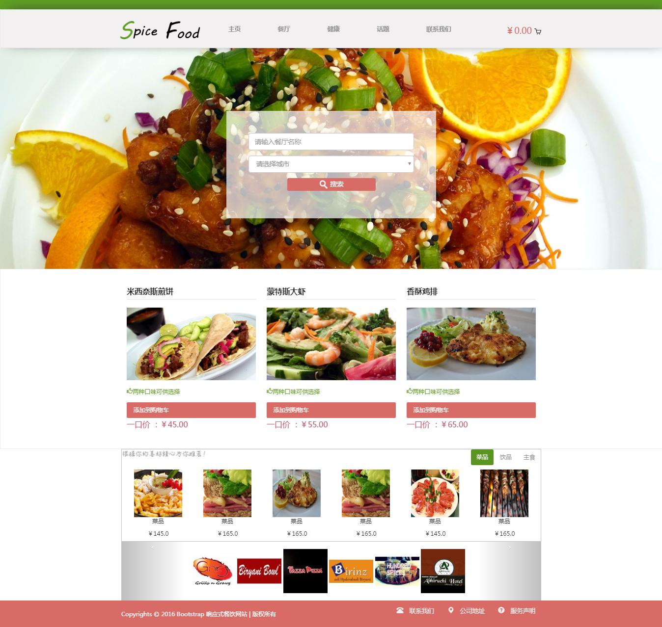
2、中屏幕下测试
同上（不一样的效果要贴图）
3、小屏幕（手机）下测试
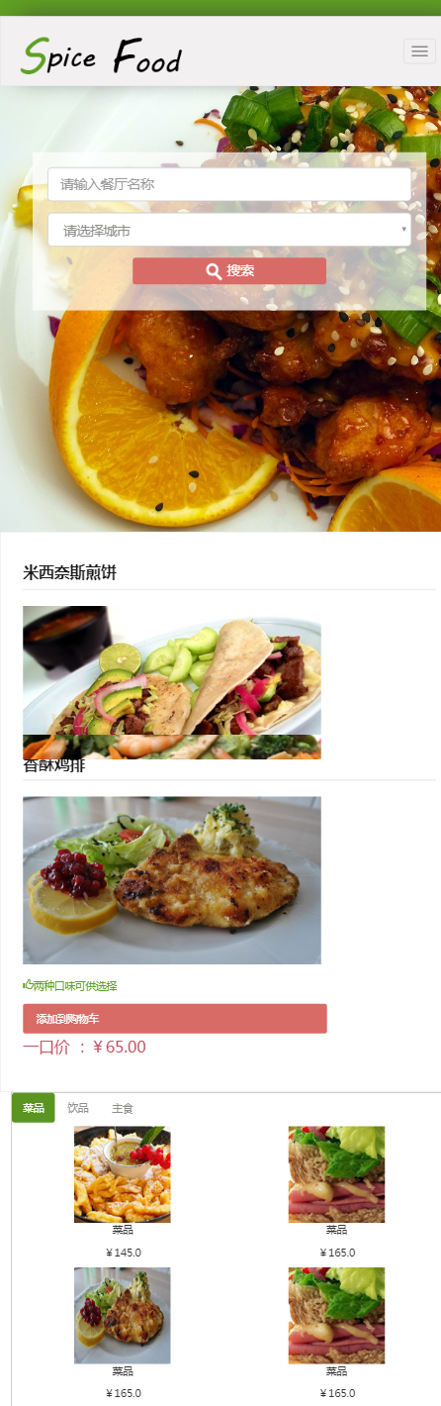
六、总结
(要求：必须要有内容，可以是学习总结，可以是体会，可以是技术知识总结，也可以是经验总结等,不能少于150字)
学习总结与心得
在本次企业官网前端开发过程中，我作为学生深刻体会到前端开发既关注视觉呈现，又需兼顾性能和可维护性。通过手动编写 HTML5 语义化标签，我理解了不同标签在结构和可访问性上的意义；使用 CSS3 Flexbox 与 Grid 布局，让我掌握了常见的响应式排版方法；Media Queries 的调试过程，使我体会到在多终端设备上反复测试的重要性。在 JavaScript 方面，自己实现了轮播、导航折叠、Tab 切换、平滑滚动和表单验证等功能，增强了对 DOM 操作、事件监听与性能优化（如节流、避免频繁重绘）的理解。遇到兼容性问题时，通过阅读文档和借助开发者工具调试，培养了独立分析和解决问题的能力。同时，我也认识到版本管理（Git）的必要性：每次小改动都应提交并记录，便于回滚和协作。
技术知识总结
HTML5 语义化：对 header、nav、section、footer 等标签的使用，加深了对可访问性（如屏幕阅读器）的理解，并有助于 SEO 优化。
CSS3 布局：Flexbox 适合一维排列（如导航、价值观三项居中对齐），Grid 便于二维网格（如服务卡片）；掌握了自动适配列数、间距处理等技巧。
响应式设计：通过 Media Queries 设置断点，调整布局方式（左右并排改为上下堆叠）、字体与间距，学会在模拟器和真实设备上验证，保证用户体验一致性。
JavaScript 交互：使用原生 DOM API 实现轮播（定时器与类名切换）、移动端菜单开关（class toggle）、平滑滚动（scrollIntoView）、表单验证（trim、正则或简单判断）、案例轮播等，理解了事件委托与处理流程；注意到避免全局变量、函数封装和命名规范有助于代码可维护性。
性能优化：学习对图片进行压缩和懒加载思路；在 JS 中避免频繁操作 DOM，可先缓存元素引用；在滚动事件中加入节流或判断阈值减少计算。
可访问性与细节：为确保文字在轮播背景上的可读性，添加遮罩或文字阴影；为表单输入添加 placeholder 和必填提示；考虑导航在折叠后可自动关闭、返回顶部按钮的可点击范围；了解 ARIA 标准后可进一步改进。
工具与流程：熟悉 VSCode 调试、Chrome DevTools 检查布局、网络面板查看资源加载；使用 Git 管理代码，编写 README 说明；学会根据规范撰写注释和文档。

注：打印之前把红色提示文本删除

